ĐẠI HỌC QUỐC GIA THÀNH PHỐ HỒ CHÍ MINH
TRƯỜNG ĐẠI HỌC KHOA HỌC TỰ NHIÊN

KHOA CÔNG NGHỆ THÔNG TIN
MÔN:THỰC TẬP MẠNG MÁY TÍNH

BÁO CÁO BÀI TẬP TUẦN 4 + 5

VLAN VÀ VTP

Lớp: 09HCA
Họ tên : Võ Huỳnh Đan
MSSV : 0941037

Phần 1: VLAN

Yêu cầu :

- Cấu hình tại switch và router cho phép các máy tính thuộc các VLAN khác nhau có thể liên lạc với nhau.- Cấu hình tại switch và router cho phép các máy tính thuộc các VLAN khác nhau có thể liên lạc với nhau.
- Thêm R1, cấu hình định tuyến cho phép tất cả các PC có thể liên lạc được với nhau.

Bài làm:

- Mô hình thực hiện .
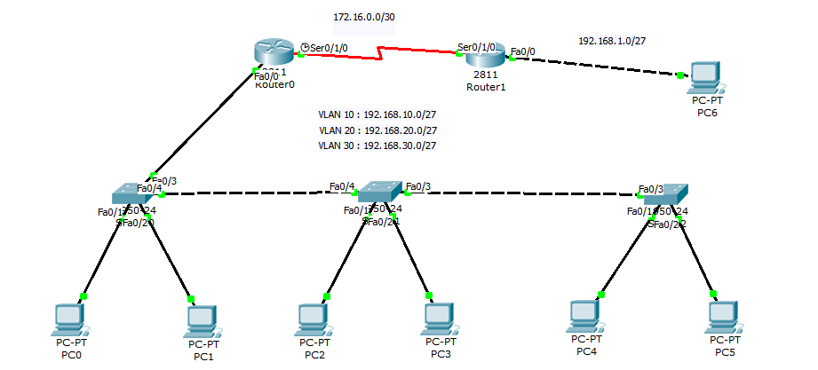

- Cấu hình tại switch và router cho phép các máy tính thuộc các VLAN khác nhau có thể liên lạc với nhau.Thêm R1, cấu hình định tuyến cho phép tất cả các PC có thể liên lạc được với nhau.

Cấu hình các PC như trong hình :
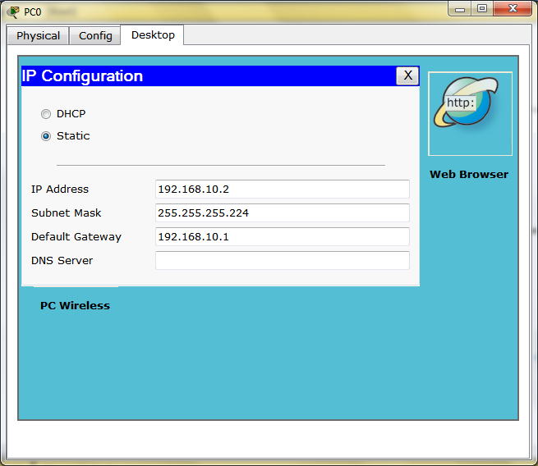

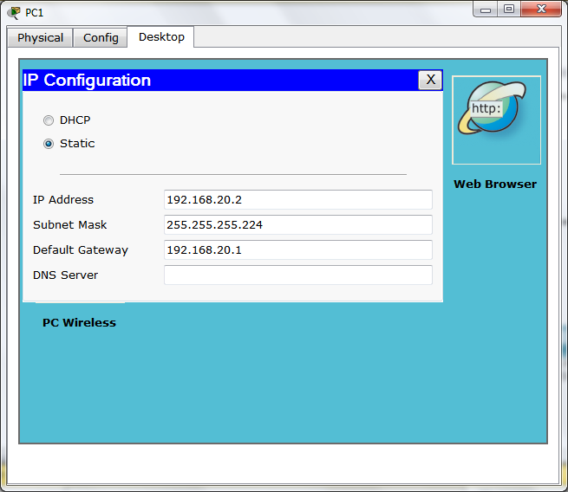
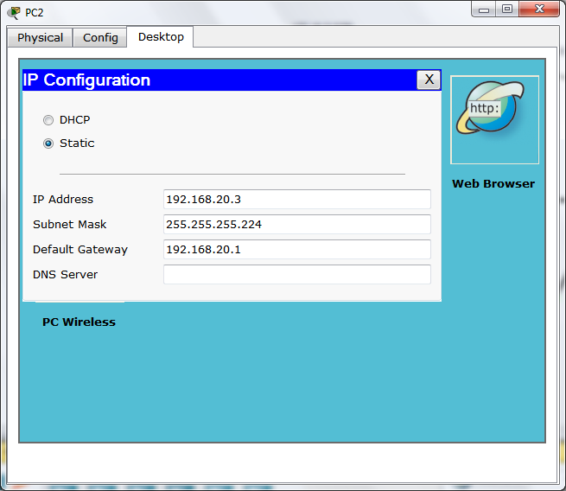

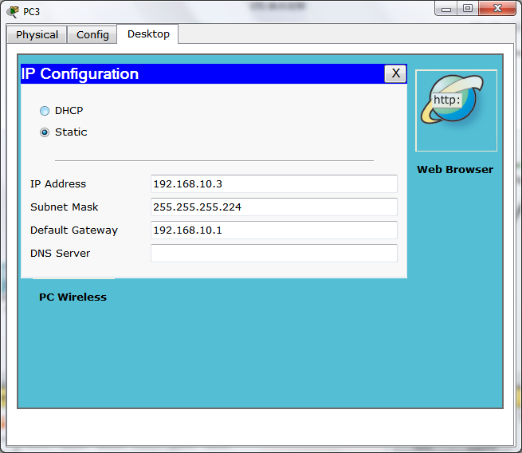
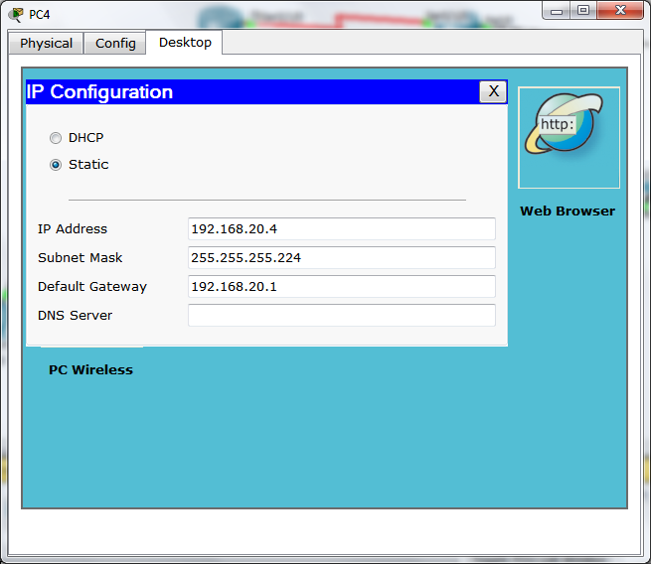

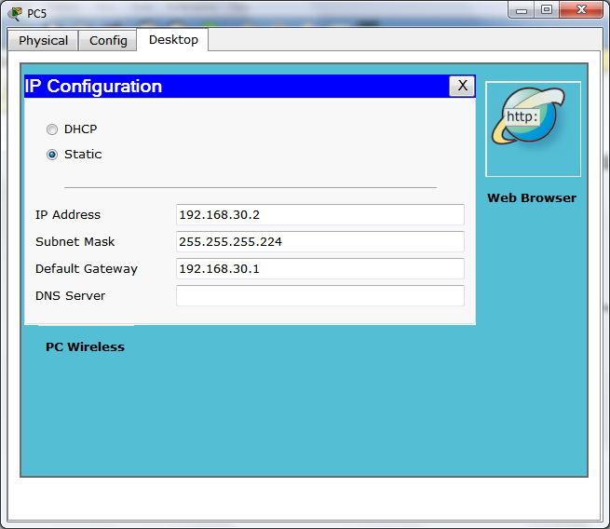
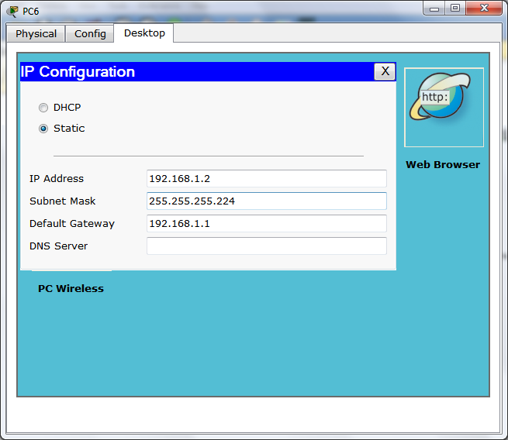

Cấu hình các Switch :

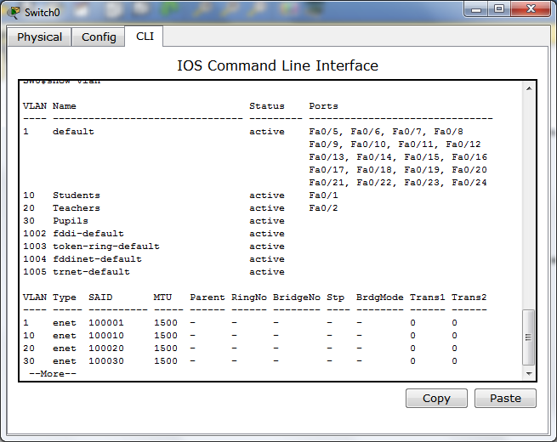
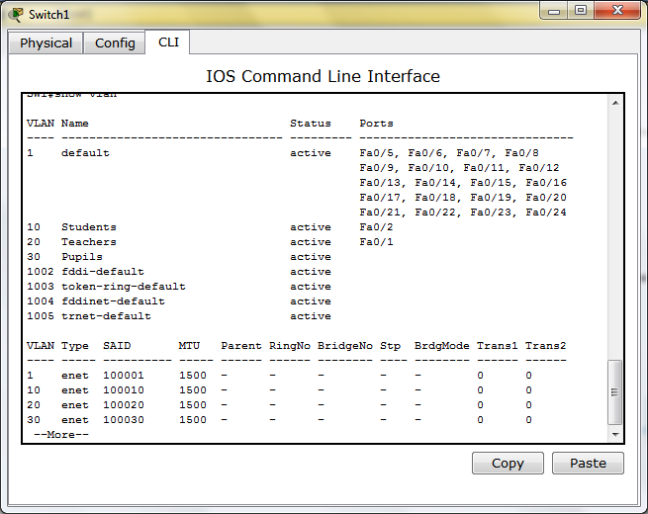

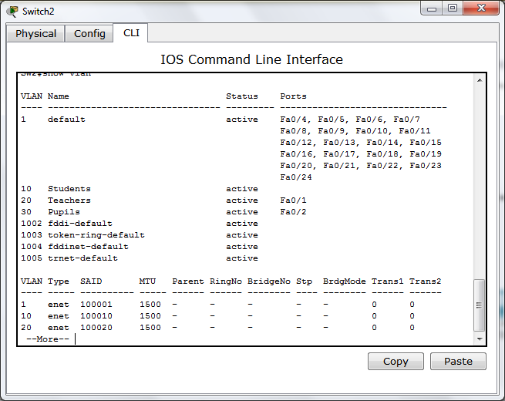

Cấu hình Satic Router và địa chỉ IP các cổng

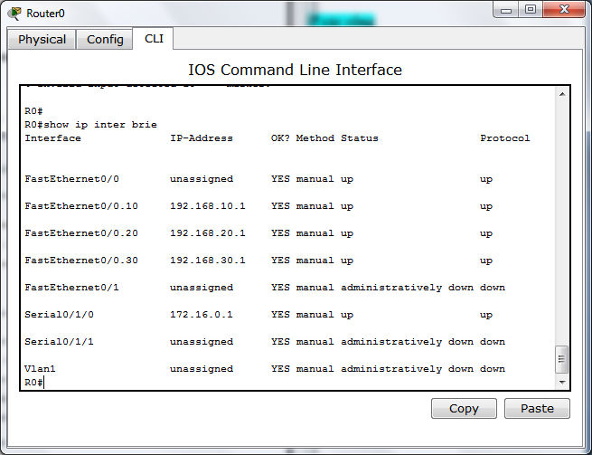

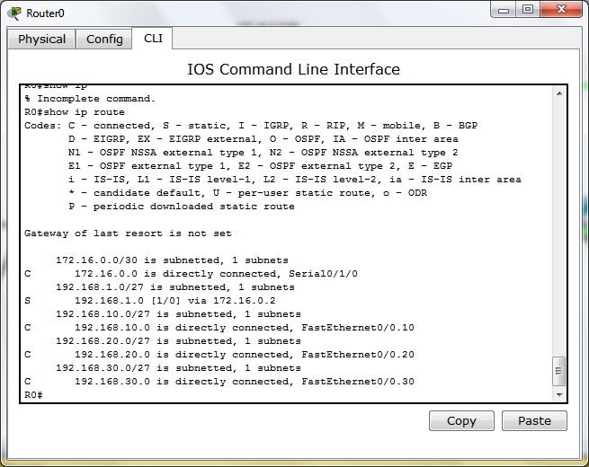
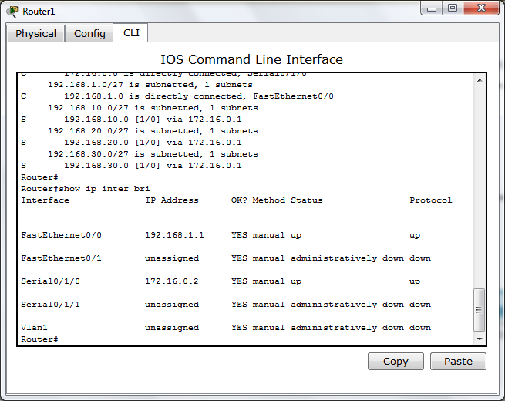

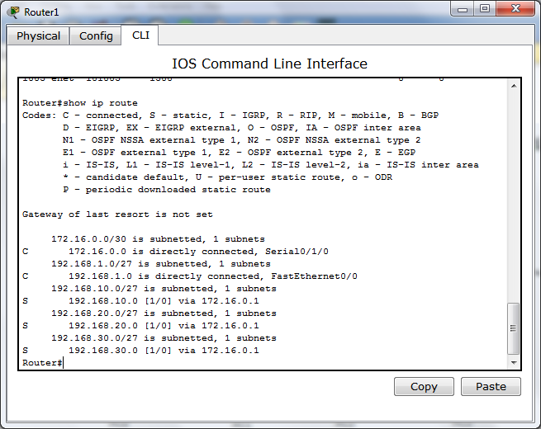
Màn hình ping của các PC

PC0 Ping PC1

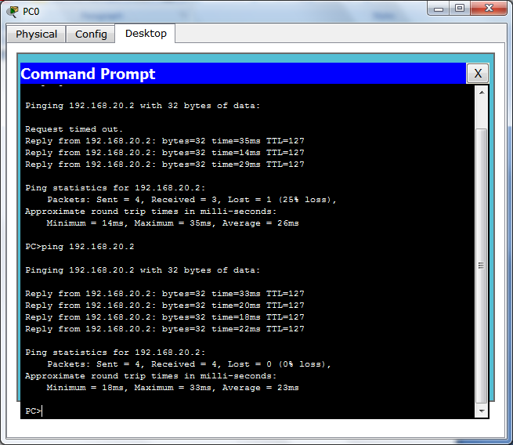

PC0 Ping PC2

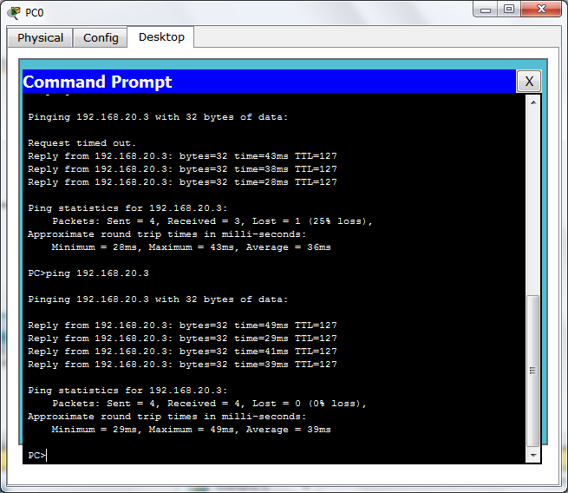

PC0 Ping PC3

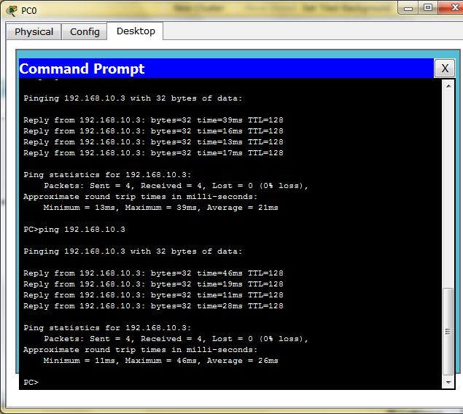
PC0 Ping PC4

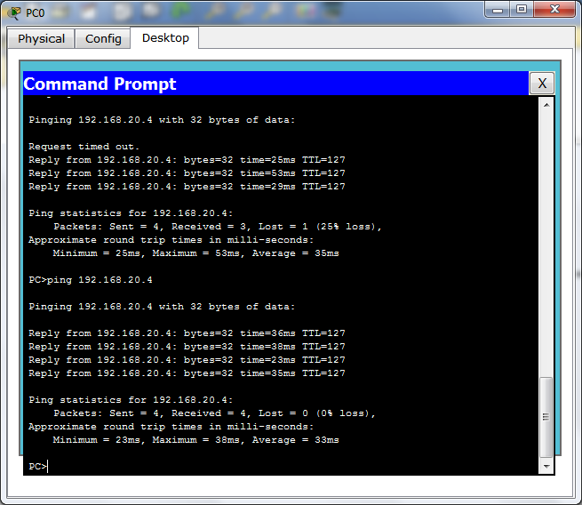

PC0 Ping PC5

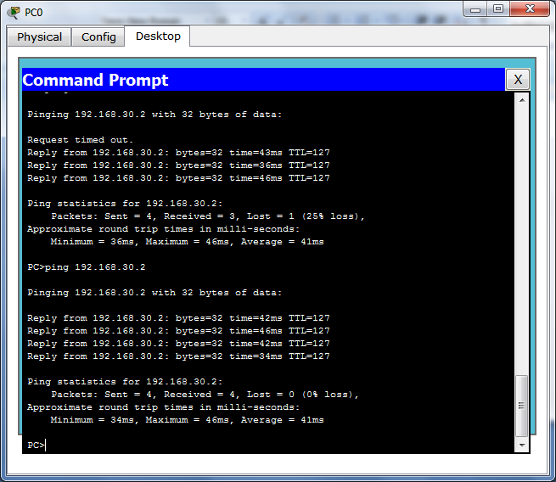
PC0 Ping PC6

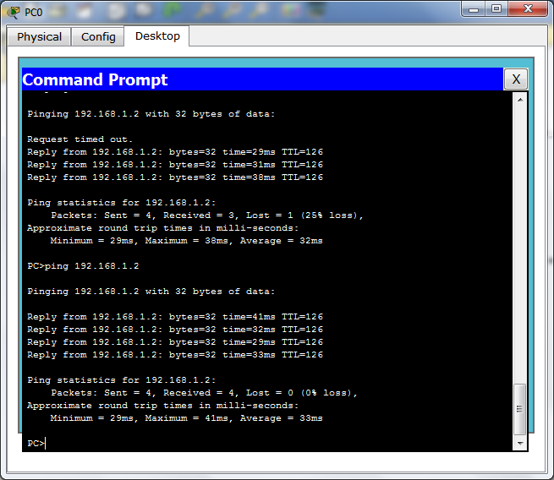

PC6 Ping PC5 và PC4

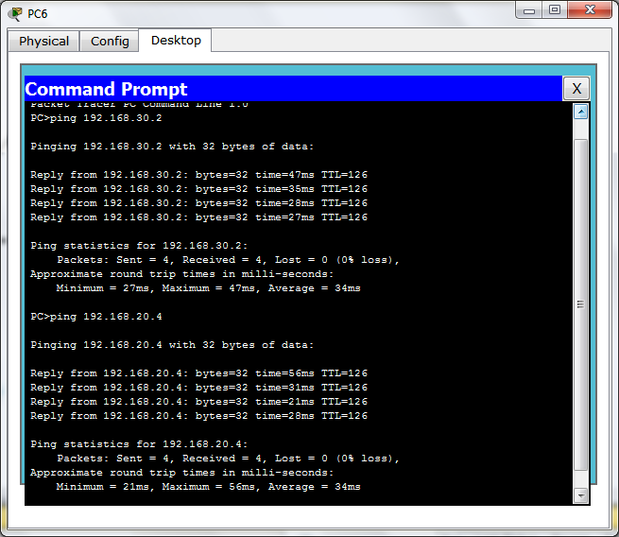
Tương tự với các PC còn lại đều ping được cho nhau hết

Phần 2: Trunking Protocol (VTP)

Đổi tên Domain SW0 sang Cisco

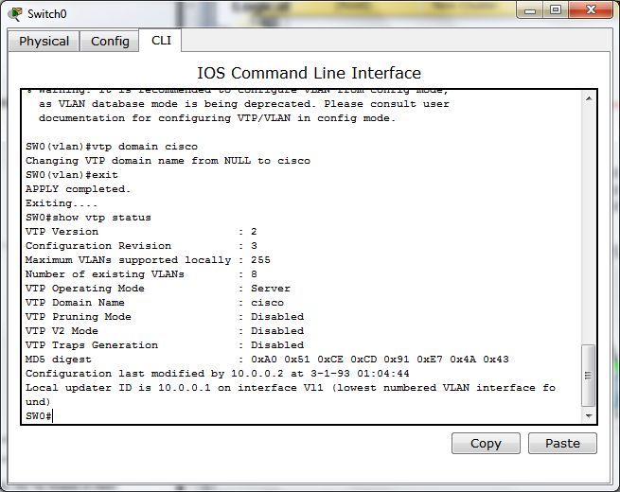

Thì SW1 và SW2 tự động cập nhật thông tin như hình

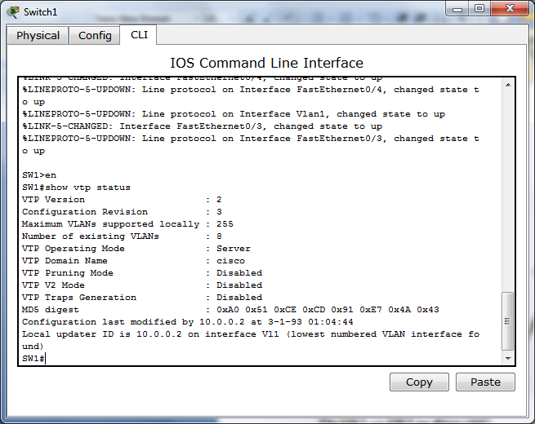

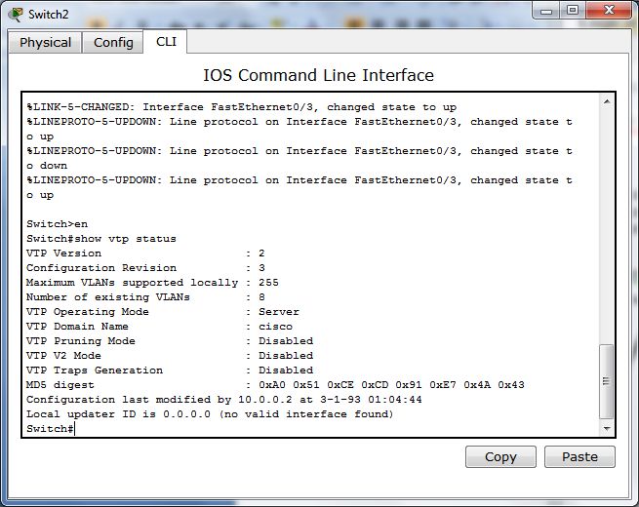

Cập nhật VLAN 30 cho SW0

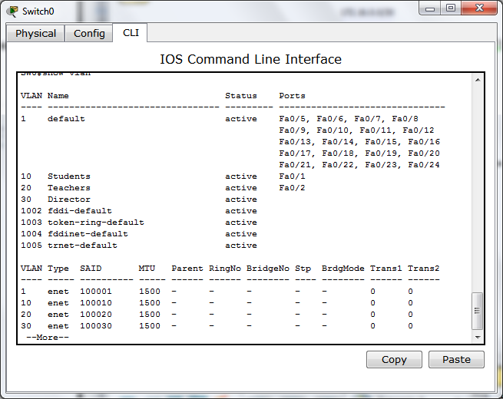

Ta thấy SW1 và SW2 cũng tự cập nhật thông tin VLAN 30 vào

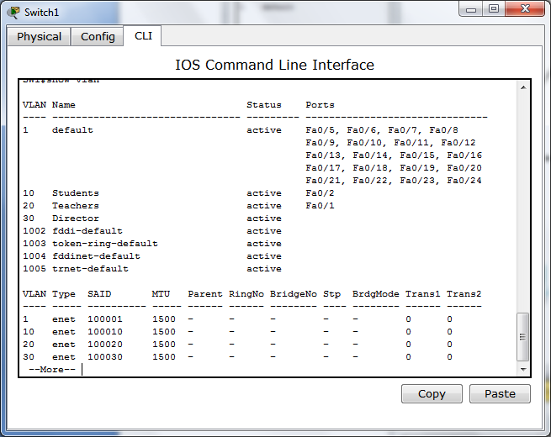

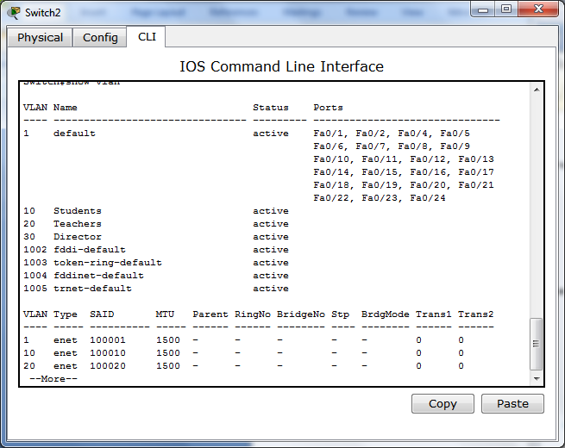

Chuyển SW1 và SW2 thành dạng Client
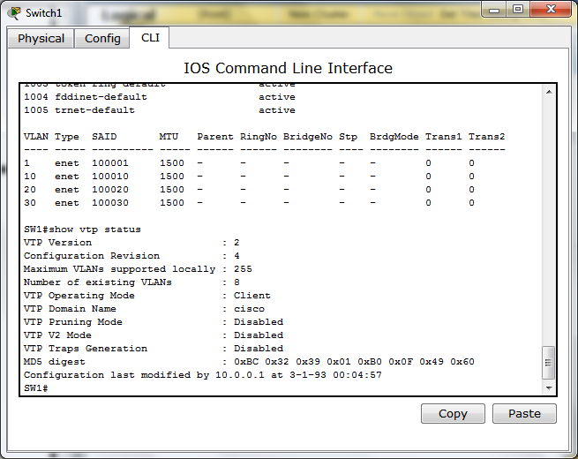

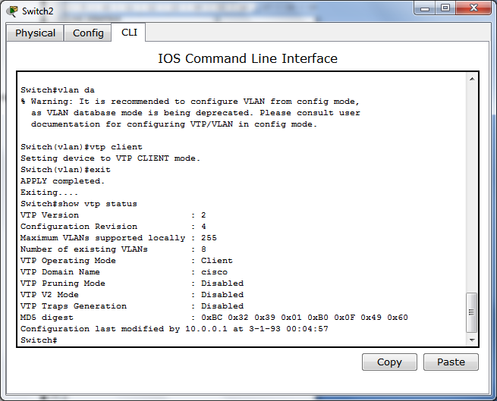
Đặt VPT Password

Ta đổi password trên SW0 và tạo VLAN 40.

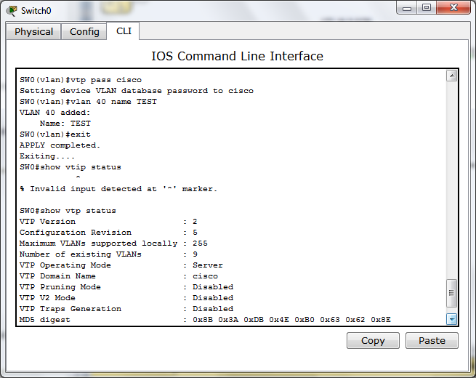

Đổi password SW1 và SW2 thì cập nhật thông tin của VLAN4

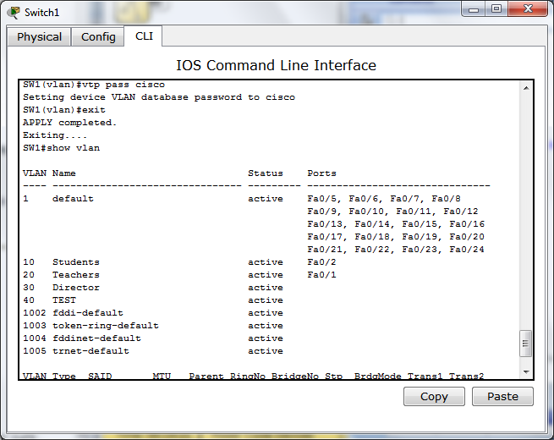

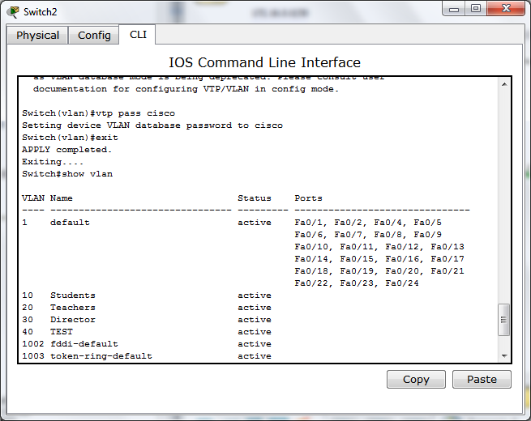

Xoá VLAN trên SW server và kiểm tra các client

Sau khi thực hiện lênh xóa vlan no vlan 20 trên SW0

Kiểm tra cả 2 SW1, SW2 thì thông tin về VLAN lập tức được cập nhật lại

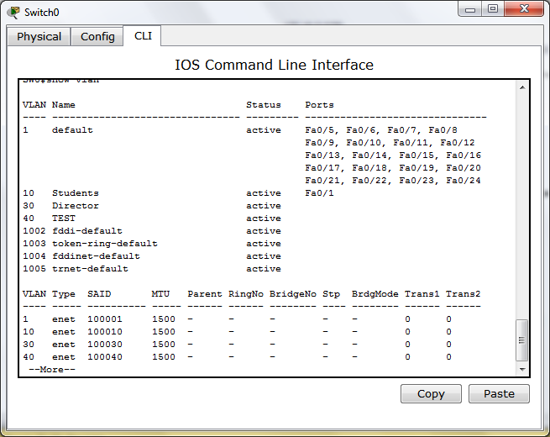

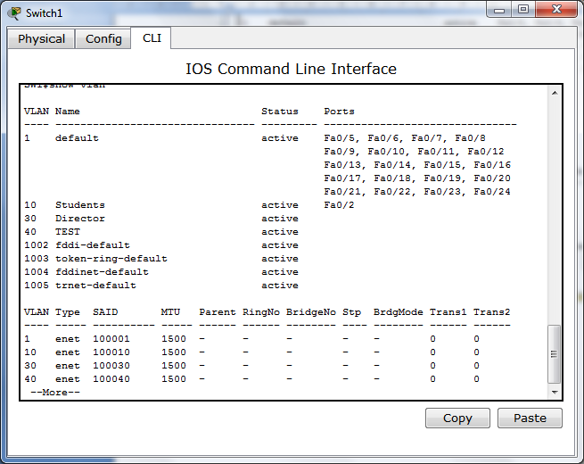

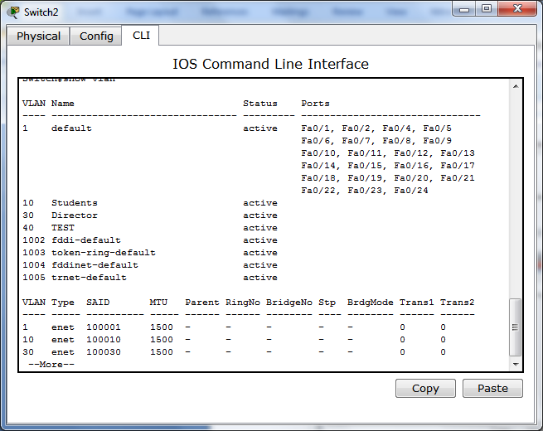

Mode Transparent trên các switch

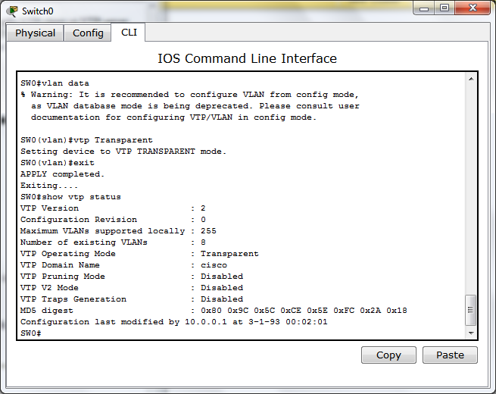

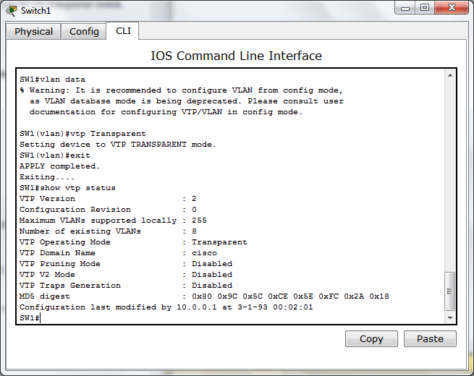

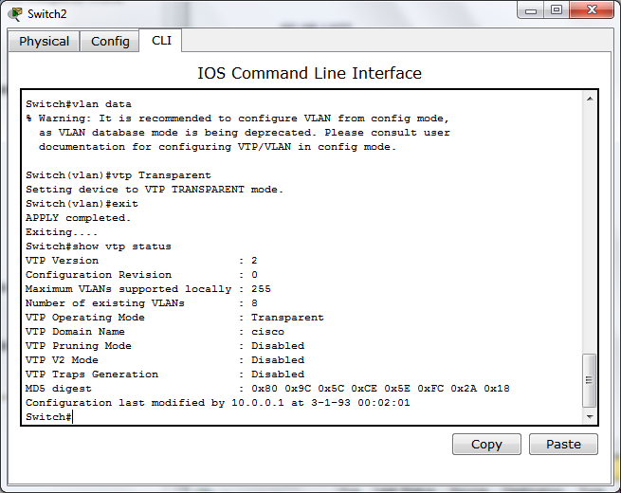

--- HẾT ---

